Politique
Appui financier applicable aux frais de déplacement
et d’hébergement pour stages cliniques

L’Université Laurentienne est l’un des seize partenaires universitaires et collégiaux qui constituent le Consortium national de formation en santé (CNFS). Le CNFS a pour mission d’augmenter la présence et l'apport de professionnels de la santé francophones pour mieux répondre aux besoins de santé des communautés francophones en situation minoritaire et ainsi améliorer leur bien‐être par l’accès à des services de santé en français.
À travers de cet appui financier, le CNFS - Volet Université Laurentienne (CNFS – UL) vise à offrir aux étudiants de ses programmes le soutien approprié afin de leur permettre et à les inciter de faire des stages dans des communautés minoritaires francophones au Canada, à l’exclusion du Québec.
Par le biais de cette politique, le CNFS - UL souhaite préciser les critères d’admissibilité et le processus pour de l’appui financier applicable aux frais de déplacement et d’hébergement pour stages cliniques.
- Admissibilité
Les critères d’admissibilités pour recevoir de l’appui financier pour un stage clinique au niveau du déplacement et de l’hébergement sont les suivants :
  - l'étudiant canadien doit être inscrit à temps plein dans l’un des programmes de formation en santé en français soutenu par le CNFS – UL;
    - Orthophonie (M.Sc.S.)
    - Sciences infirmières (B.Sc.Inf.) | ( M.Sc.Inf.)
    - Service social (B.S.S.)/(M.S.S.)
  - le stage a lieu dans un milieu francophone minoritaire au Canada, à l’exception du Québec;
  - le stage a lieu à plus de 100 kilomètres de l’Université Laurentienne ou du lieu de résidence d’origine ou permanente de l’étudiant;
  - l’étudiant n’a pas reçu de l’appui financier applicable aux frais de déplacement et d’hébergement
durant la dernière année (1 avril au 31 mars);
  - l’étudiant respecte le processus établi par le CNFS – UL.

- Milieu de stage
  - Le CNFS - UL ne peut garantir des stages en milieu clinique dans les provinces d’origine pour tous les étudiants admis sous son égide. Les places de stages offertes sont limitées et la possibilité d’y accéder varie grandement selon la discipline et la province.
  - Tous les stages doivent être approuvés au préalable par le membre de la faculté responsable de la coordination des stages du programme.
- Processus
Les étapes à suivre pour se prévaloir de l’appui financier sont les suivantes :
  - Avant le stage :
    - l’étudiant doit communiquer avec le bureau CNFS – UL, soit par courriel (cnfs@laurentienne.ca) ou par téléphone (705-675-1151, poste 4111) ;
    - l’étudiant doit compléter le formulaire de demande intitulé « Appui financier pour stages cliniques » (https://cnfslaurentienne.ca/etudiants/stages/) ;
    - l’étudiant doit obtenir l’approbation du membre de la faculté responsable du stage ;
    - l’étudiant doit remettre son formulaire complété par courriel au CNFS – UL(cnfs@laurentienne.ca), 30 jours avant le début du stage ;
    - le CNFS – UL va informer l’étudiant du statut de sa demande dans le plus bref délai. La demande sera évaluée en fonction de la durée de stage et du lieu de stage (Annexe A et Annexe B) ainsi que la disponibilité des fonds. Si la demande a été approuvée, le CNFS – UL indiquera la somme forfaitaire allouée.
  - Si la demande a été approuvée, après le stage :
    - l’étudiant doit soumettre les pièces justificatives originales au bureau du CNFS – UL accompagné du formulaire « Bilan » dûment rempli au plus tard 30 jours suivant le retour du stage ou avant le 31 mars pour les stages se terminant au mois de mars ; la gestionnaire du CNFS – UL traitera et approuvera la demande de remboursement ;
    - le remboursement sera effectué par dépôt direct ou par chèque 4 semaines suivant le dépôt du formulaire de remboursement.
- Remboursement
  - Pièces justificatives
    - Les pièces justificatives originales attestant le déplacement doivent être soumises (ex. reçu de l’achat d’un billet d’autobus, cartes d’embarquement aller-retour).
    - Les pièces justificatives originales attestant l’hébergement doivent être soumises (ex. reçu du locataire).
  - Achèvement de stage
    - Le stage doit être complété avec succès et sans exception afin que l’étudiant soit remboursé.
Pour de plus amples renseignements, veuillez communiquer avec nous au cnfs@laurentienne.ca ou par téléphone (705-675-1151, poste 4111).
Annexe A

Tableau
Frais maximum pour le déplacement et l’hébergement

Tableau des frais maximum pour le déplacement des stages étudiants par personne
Durée du stage en semaines | Déplacement- Ontario (billets d’autobus ou d’avion, frais de kilométrage, passes d’autobus) | Déplacement- Hors province (exclus Québec, minimum de 4 semaines)  (billet d’avion)- Voir la carte géographique- stp communiquer avec bureau CNFS au préalable pour disponibilité des fonds | Hébergement avec preuve d’entente de location | Total maximal- Ontario | Total maximal- Hors province
2 | 275 | n/a | 400* | 675 | n/a
4 | 300 | À déterminer – maximum 1500 | 600* | 900 | 2100
6 | 325 | À déterminer – maximum 1500 | 850* | 1175 | 2350
8 | 350 | À déterminer – maximum 1500 | 1100* | 1450 | 2600
10 | 375 | À déterminer – maximum 1500 | 1320* | 1725 | 2850
12 | 400 | À déterminer – maximum 1500 | 1600 | 2000 | 3100
*Étant donné les restrictions qui ont été mises en place en lien avec la pandémie et l’impact de ceux-ci vis à vis les options permises pour l’hébergement, le bureau du CNFS-UL se réserve le droit de réévaluer les montants permis pour l’hébergement pour chaque demande de stage reçu.

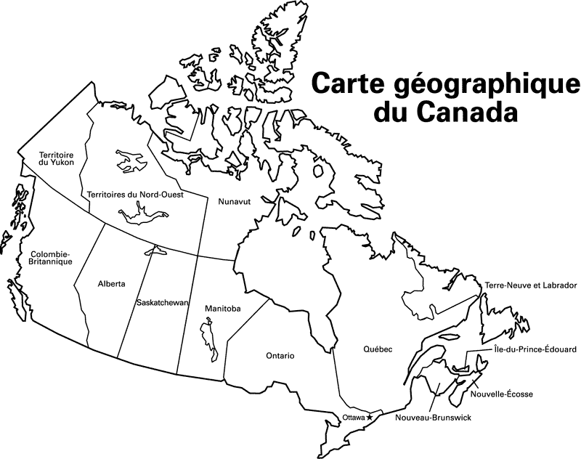
Zones Maximum
A : Yn, T.N.-O., Nunavut 1 500 $
B : C.-B., Alb, T.N.-L. 800 $
C : Sask., Man., N.-B., N.-É., Î.-P.-É, T.-N.-L 650 $
D : Ont (Nord-Ouest, Thunder Bay, Kenora) 500 $
E : Ont (Nord, Est, Sud) voir le tableau (Annexe A)

Annexe B

Montants maximum pour le déplacement selon la province

A

B

B

C

D

C

E

